2025/9/12
日本技術士会中部本部登録 倫理実践力開発普及会
2025年度 秋季例会（Web）

倫理実践力開発普及会2025年度秋季例会を実施します。今回は当普及会会員以外にも公開しall Webで開催します。皆様のご参加をお待ちしております。

記

1．日時 2025年10月12（日） 13：30～16：10

2．内容
13：30～13：35 代表挨拶：藤原 茂喜 技術士（機械）
13：35～13：47 内部プロジェクト活動報告（各プロジェクト3分：増減あり）
- 技術者倫理教育(pj1)：比屋根、松浦
- 知財・情報技術・情報倫理の議論場（テーマサロン）(pj3)：石川、春田
- 倫理実践力の全体像～探索的自由議論場(pj4)：藤橋
- テクノロジーカフェ(pj.5)：倉地
13：47～13：50 進行方法の説明(web講演の注意事項等の説明 録音、録画の禁止、質問方法 等)：鶴田
13：50～15：20 講演：『真実性にまつわる諸問題と必要な能力について考える』
比屋根 均 技術士（衛生工学、総監部門）/博士（情報科学）
＜概要＞説明や発表など発信する際に求められる「真実性」要求について、まず取り巻くSNS等の
現在的な事情について考察する。その状況下でも情報の真実性を評価するスキルと、真実性に配慮した発信方法について検討する。
15：20～15：30 (休憩)
15：30～16：00 全体議論 （ファシリテータ：石川 英司 エイアイビュー株式会社 代表取締役，技術士（情報工学））
講演内容やプロジェクト内容の質疑応答、非常勤講師募集の予定等
16：00～16：10 総括：藤原，事務連絡：鶴田，終了
※特にテキストはございませんが、講演資料の電子データを参加者に当日配布いたします。
※Webであり、不測のトラブルが起こる可能性もございます。予めご了承ください。

3．参加費： 倫理実践力開発普及会会員、日本技術士会会員１,000円 一般・日本技術士会未会員2,000円

4．お申込期限： 10月9日（木）２３：５９

5．お申込み方法
申込みは下記の Web フォームからお願いします。（クレジットカード払い又はPay Pay払い コンビニ払い）
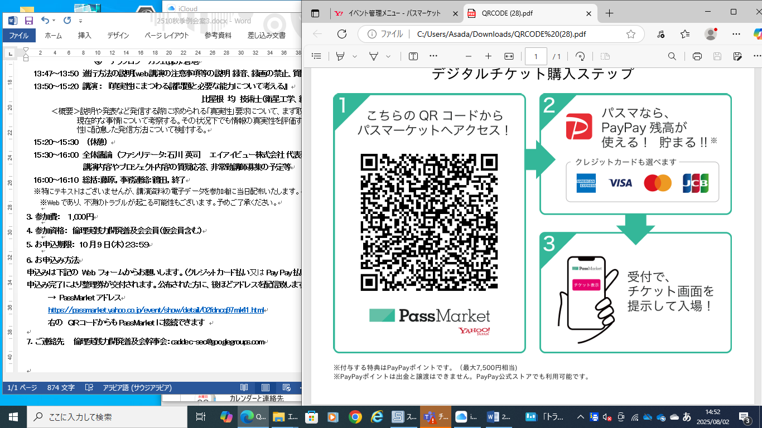
申込み完了により整理券が交付されます。公布された方に、後ほどアドレスを配信致します。
→ PassMarketアドレス
https://passmarket.yahoo.co.jp/event/show/detail/02fdncq97mk41.html
右の ＱＲコードからもPassMarketに接続できます

6．ご連絡先 倫理実践力開発普及会幹事会：caddec-sec@googlegroups.com

